第2届《中国经济学》审稿快线研讨会成功举办

2022年5月8日上午，《中国经济学》第2届审稿快线研讨会成功举办，共有200余名学者参会。
中国社会科学院数量经济与技术经济研究所党委书记李海舰研究员以“《中国经济学》之‘锚’”为题致开幕词。《中国经济学》办刊理念：“国之大者，经世济民”。《中国经济学》的五维画像是： （1）使命：探索中国发展新道路，引领人类文明新形态。（2）愿景：代表前沿、代表方向、代表趋势、代表未来。（3）宗旨：做标志性的事情，起引领性的作用。（4）目标：提供中国概念、中国范畴，体现中国风格、中国气派，彰显中国之路、中国之治，贡献中国方案、中国理论。（5）特色：理论创新与实践创新融为一体，学术研究与对策研究融为一体，思想原创与方法先进融为一体，系统思维与多维求解融为一体，中华文明与国际视野融为一体；从假定世界到真实世界，从相关关系到因果关系；从元素思维到系统思维；从一维求解到多维求解，从中国特色到国际主流。总之，《中国经济学》的八字理念和五维画像关乎期刊定位，关乎期刊编者、作者以及审稿者的站位，这便是《中国经济学》之“锚”。
本次研讨会由《中国经济学》编辑部副主任陈星星、王喜峰分别主持。会议共收到54篇高质量论文，经组委会讨论，最终选取了7篇进行报告和研讨。美国埃默里大学黄炜、中国社会科学院吴要武、中国人民大学刘瑞明、中山大学梁平汉、中央财经大学梅冬州、浙江工商大学谢杰、中国社会科学院郑世林、清华大学李兆辰等专家学者对宣讲论文进行了深入细致点评，并提出修改建议。会后，经评审专家讨论，北京大学陈方豪博士生的论文《以侨为桥：侨资企业与中国的外向型发展》被《中国经济学》期刊直接录用，其余论文经作者修改后复审，再决定是否录用。
第1篇报告论文的题目为《以侨为桥：侨资企业与中国的外向型发展》，报告人为北京大学陈方豪，评论人为中山大学梁平汉以及中国社会科学院郑世林。本文首先通过案例总结了侨资企业在区域产业发展中所发挥的作用，接下来通过数据刻画了改革开放以来全体侨企进入的时空、行业和组织特征，之后通过定量证据展示了侨企在改革开放中的溢出作用，探讨了中国借助侨资实现发展的普遍意义。
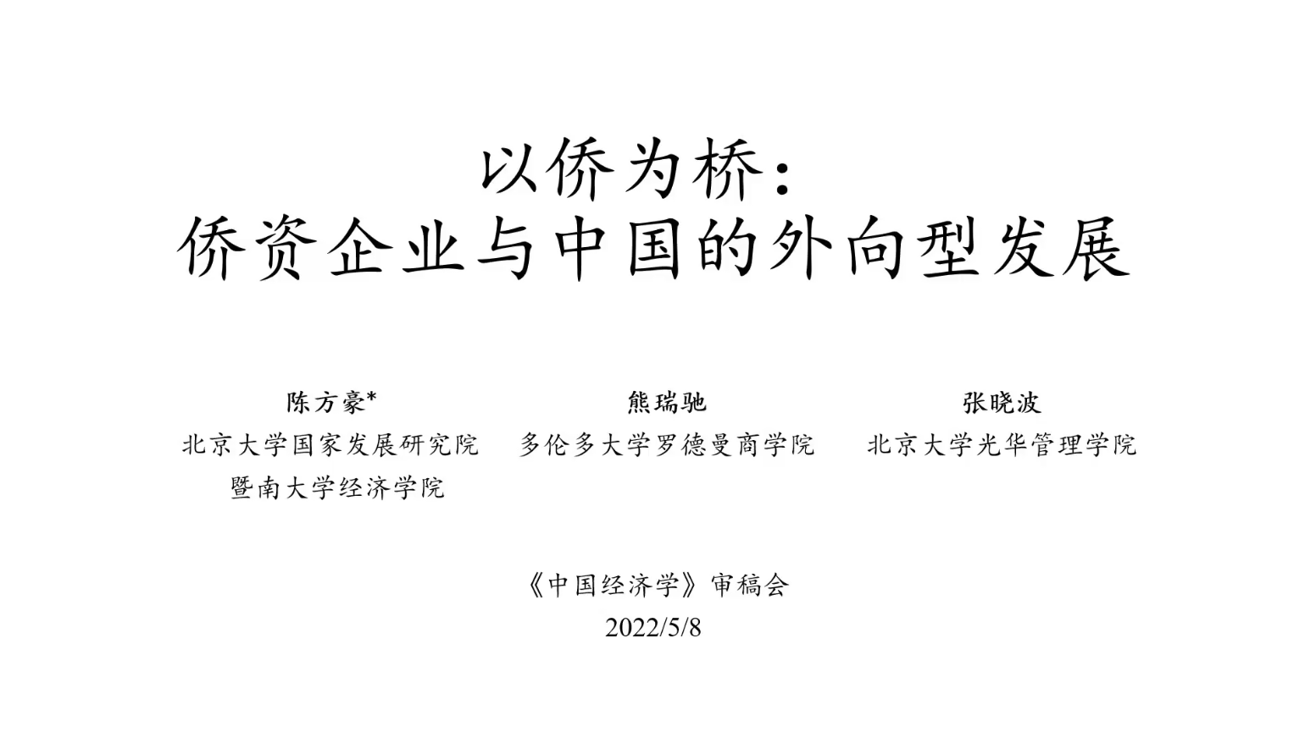
第2篇报告论文的题目为《地方择校竞争、高教发展与县域经济增长——来自全国新建本科校区（院校）的证据》，报告人为山东大学焦银亿，评论人为中国社会科学院吴要武以及中山大学梁平汉。本文以1999-2019年全国县级层面新建本科校区（院校）为事件冲击，利用多期DID模型、工具变量策略等因果推断方法进行经验分析，发现与未启用校区的县相比，启用新校区能显著提高县域人均GDP水平，并促进产业结构调整。
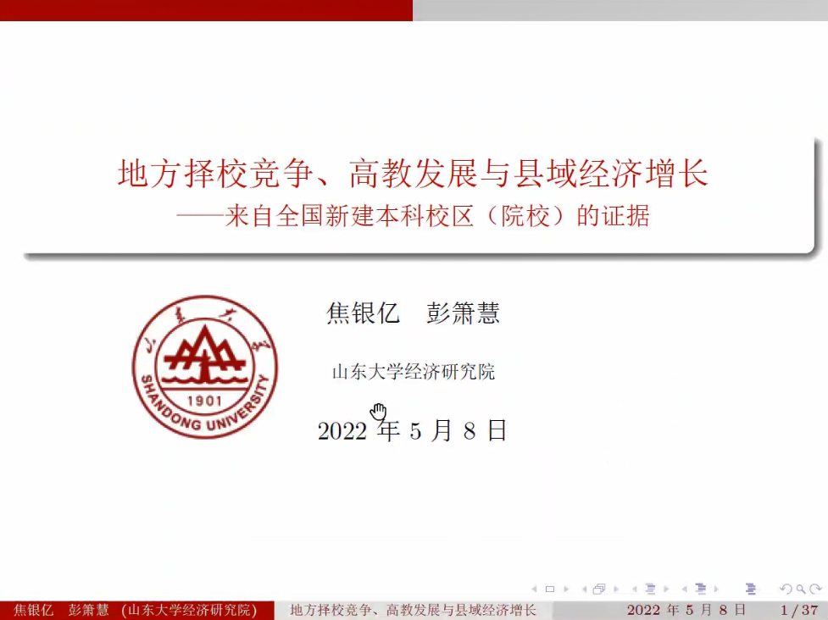
第3篇报告论文的题目为《宏观提振与后发优势：企业数字化转型的就业效应与影响机制》，报告人为北京大学刘欣，评论人为美国埃默里大学黄炜以及浙江工商大学谢杰。本文使用2003-2019年中国上市公司数据，通过文本分析对企业数字化转型进行定量测度，以探讨企业数字化转型的就业效应及影响机制。研究发现，企业数字化转型显著扩大了员工规模，企业数字化转型存在宏观提振效应，表现出后发优势，并通过提高生产率、促进创新和规模增长等作用于劳动力市场。
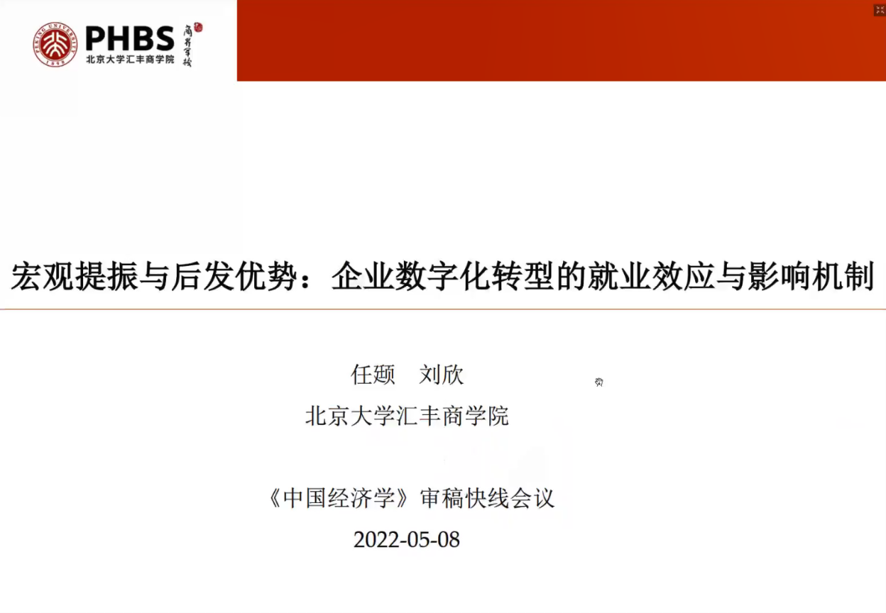
第4篇报告论文的题目为《陕甘宁边区与教育的性别平等研究》，报告人为北京大学何二龙，评论人为中国社会科学院吴要武以及美国埃默里大学黄炜。本文分析了陕甘宁边区建立对教育性别平等的影响，发现陕甘宁边区建立短期缩小了25%的教育性别不平等，长期缩小了21.2%的教育性别不平等，在农村地区作用更大；而义务教育之后作用消失。陕甘宁边区建立通过边区教育缩小了教育的性别不平等，教育制度的延续对教育性别不平等产生了长期影响。

第5篇报告论文的题目为《撤县设区改革与区域空气污染——从分权和地方竞争的角度分析》，报告人为暨南大学张文赞，评论人为浙江工商大学谢杰以及清华大学李兆辰。本文基于2002-2015年发生的撤县设区改革，利用双重差分法考察了撤县设区行政区划改革对县域的空气质量的影响。研究结果表明，撤县设区改革在一定程度上降低了县域空气中的污染物水平，同时这一污染抑制效应会受到市县之间强弱关系的影响，影响机制包括地方政府竞争角度、财政角度以及行政角度。
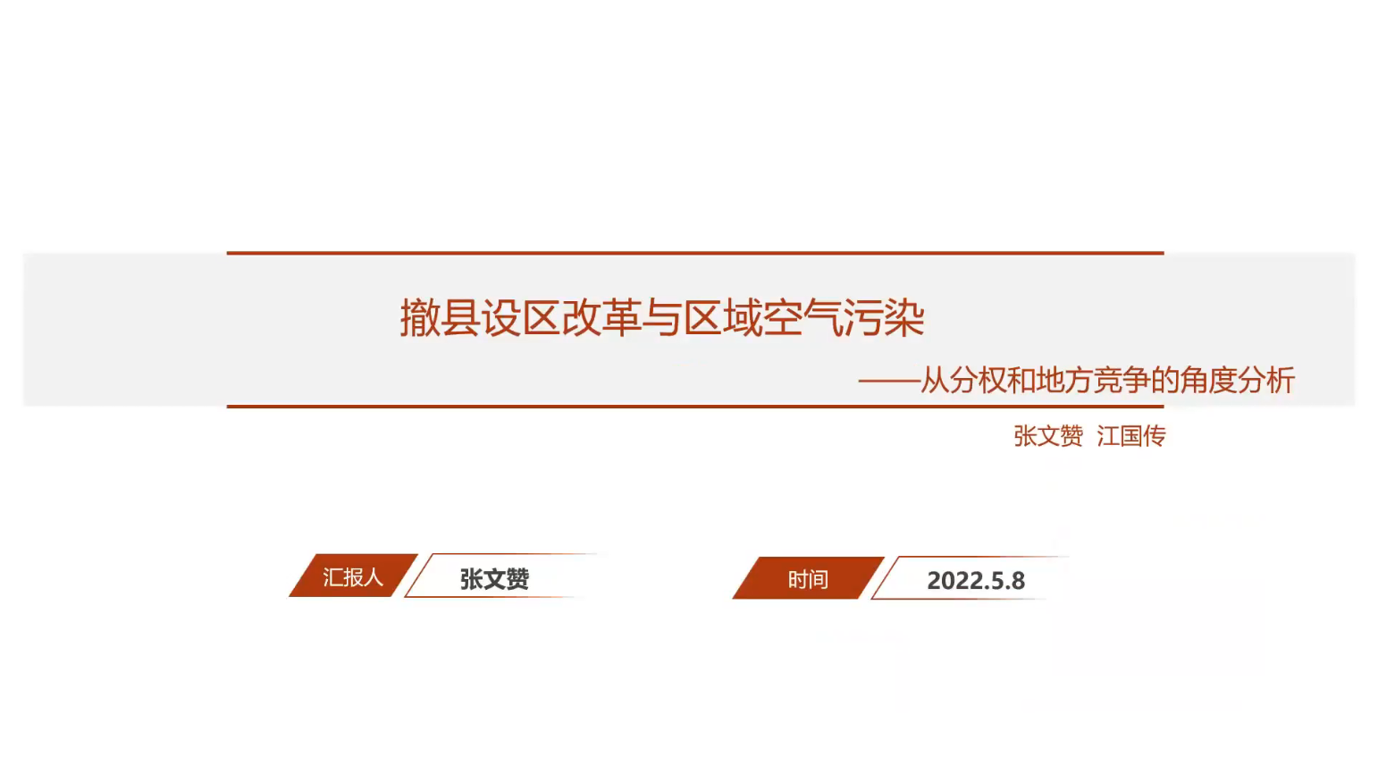
第6篇报告论文的题目为《润滑剂还是砂砾？公共消费对地方政府效率的影响研究——基于中国地级市“三公消费”的经验实证》，报告人为中南财经政法大学林佳颖，评论人为中国人民大学刘瑞明以及中央财经大学梅冬州。本文分析了“三公消费”对地方政府效率的影响，发现地方政府效率近年来呈波动上升走势，东部地区增幅最高；适度规模的政府消费可以提升政府效率，而超出界限约束将引致效率损失；地方政府的“三公消费”水平处在倒“U”型曲线前半段；作用路径主要基于规模效率，而技术进步的驱动力稍显不足。
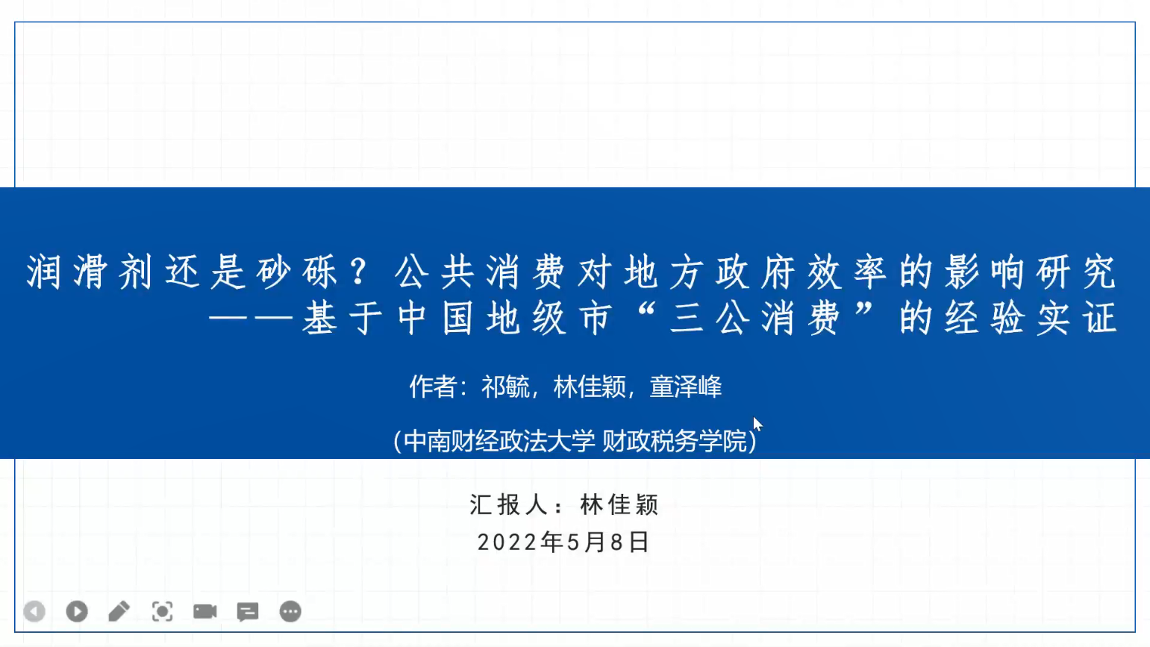
第7篇报告论文的题目为《生产网络视角下的价格市场化改革与转型性衰退——基于中国、前苏联及中东欧国家经济改革历史的分析》，报告人为兰州大学马福国，评论人为中央财经大学梅冬州以及中国人民大学刘瑞明。本文借鉴生产网络破坏理论重新审视转型性衰退与中俄经济转型差异的生产网络根源，揭示了价格市场化改革冲击如何与特定的链式生产网络相互作用并导致总产出波动，澄清了价格改革冲击的总产出效应不但与政策的覆盖面和速度有关，而且与每个受价格改革影响的生产部门在生产网络当中的位置有关。
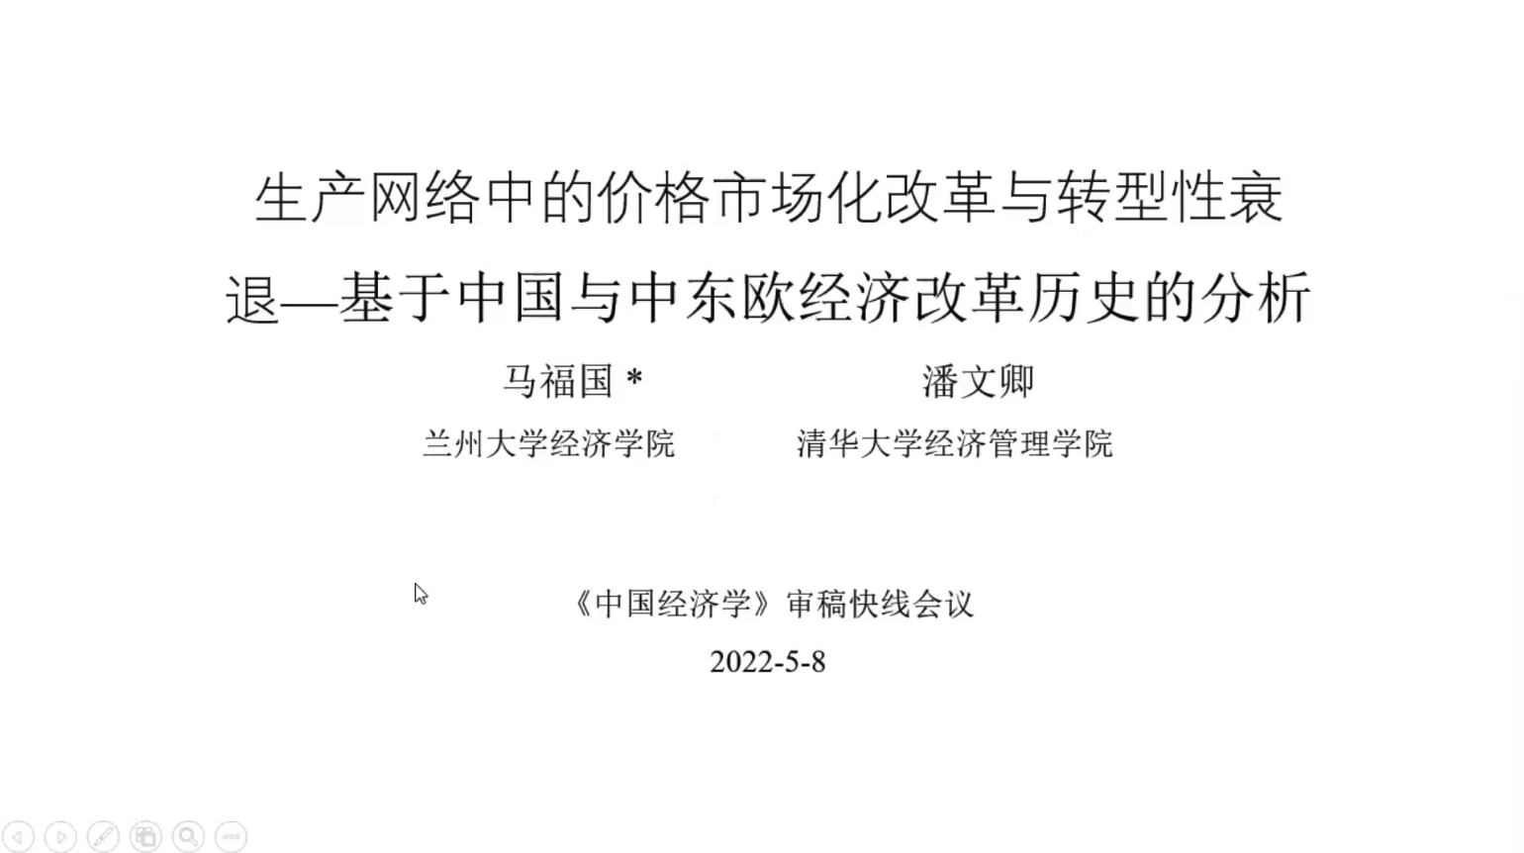
最后，《中国经济学》常务副主编、编辑部主任郑世林研究员做简短总结，感谢所有参会老师和同学的支持，作者宣讲和专家评论让大家获益匪浅。未来，欢迎各位学界同仁继续关注《中国经济学》，共同为中国经济学蓬勃发展贡献智慧和力量！

《中国经济学》编辑部
2020年5月9日

